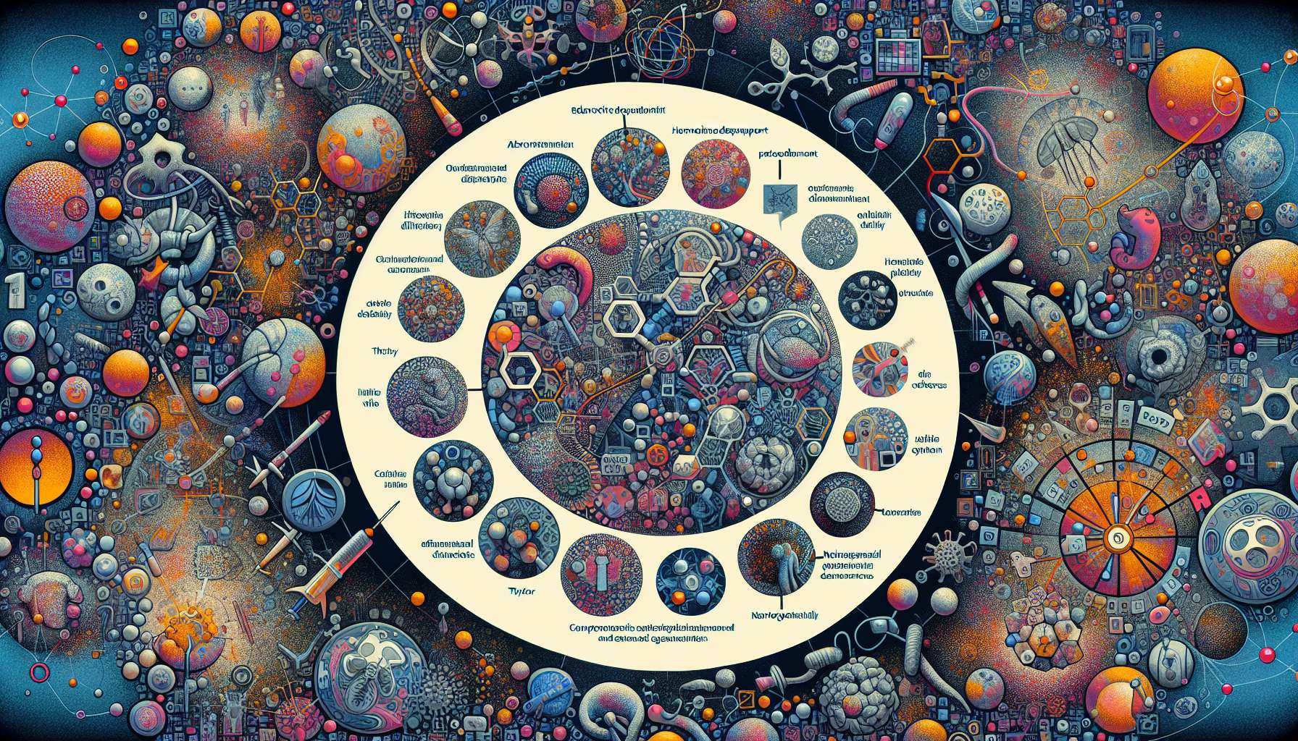

I perturbatori endocrini hanno effetti multipli e complessi sulla salute umana. La loro capacità di interferire con il sistema ormonale può avere conseguenze a breve e a lungo termine, influenzando molti organi e funzioni del corpo.  
  
Uno degli effetti più preoccupanti riguarda la riproduzione e lo sviluppo. L'esposizione ai perturbatori endocrini durante la gravidanza può alterare lo sviluppo del feto, provocando malformazioni congenite, disturbi della differenziazione sessuale o anomalie della maturazione cerebrale. Uno studio ha dimostrato che i ragazzi nati da madri con livelli elevati di ftalati nella loro urina durante la gravidanza presentavano una distanza anogenitale più corta, un segno di femminilizzazione e di disturbo dello sviluppo riproduttivo.  
  
I perturbatori endocrini possono anche influenzare la fertilità maschile e femminile. Negli uomini, l'esposizione a composti come i ftalati o i pesticidi organoclorurati è stata associata a una diminuzione della qualità dello sperma, un'alterazione della morfologia degli spermatozoi e un calo della fertilità. Una meta-analisi ha rivelato che gli uomini con livelli elevati di BPA nelle loro urine avevano una concentrazione di spermatozoi inferiore e un rischio aumentato di infertilità. Nelle donne, i perturbatori endocrini possono alterare il ciclo mestruale, compromettere la funzione ovarica e aumentare il rischio di endometriosi e fibromi uterini.  
  
Un altro ambito di preoccupazione riguarda i tumori dipendenti dagli ormoni, come il cancro al seno, alla prostata e alla tiroide. Molti perturbatori endocrini, come il BPA, i parabeni o alcuni pesticidi, hanno proprietà estrogeno-simili che possono stimolare la proliferazione delle cellule mammarie e aumentare il rischio di cancro al seno. Uno studio ha dimostrato che le donne con i livelli sanguigni più elevati di DDE, un metabolita del pesticida DDT, avevano un rischio di cancro al seno quadruplicato rispetto alle donne con i livelli più bassi. Allo stesso modo, l'esposizione ai pesticidi e ai ftalati è stata associata a un rischio aumentato di cancro alla prostata, possibilmente perturbando l'azione degli androgeni.  
  
I perturbatori endocrini possono anche influenzare il metabolismo e contribuire allo sviluppo dell'obesità e del diabete. Alcuni composti, chiamati obesogeni, possono alterare la differenziazione degli adipociti, disturbare la regolazione dell'appetito e favorire l'accumulo di grasso. Gli studi hanno dimostrato che l'esposizione prenatale a certi perturbatori endocrini, come il BPA o i ftalati, è associata a un rischio aumentato di obesità infantile e di resistenza all'insulina. Questi effetti possono persistere nell'età adulta e aumentare il rischio di sindrome metabolica e di diabete di tipo 2.  
  
La funzione tiroidea è un altro bersaglio dei perturbatori endocrini. La tiroide gioca un ruolo cruciale nella regolazione del metabolismo, della crescita e dello sviluppo cerebrale. Composti come i PCB, i PBDE e il perclorato possono interferire con la sintesi, il trasporto e l'azione degli ormoni tiroidei, causando disturbi della funzione tiroidea. Uno studio ha dimostrato che i bambini nati da madri con livelli elevati di PCB nel loro latte materno presentavano un rischio aumentato di ipotiroidismo e di ritardo dello sviluppo psicomotorio.  
  
I perturbatori endocrini possono anche avere effetti neurotossici e perturbare lo sviluppo cerebrale. L'esposizione prenatale a certi composti, come i PCB, i pesticidi organofosforici o i ftalati, è stata associata a disturbi dello sviluppo neurologico come l'autismo, l'ADHD o deficit cognitivi. Uno studio ha rivelato che i bambini con i livelli sanguigni più elevati di pesticidi organofosforici avevano un rischio sette volte maggiore di sviluppare un disturbo dello spettro autistico rispetto ai bambini con i livelli più bassi.  
  
Infine, i perturbatori endocrini possono avere effetti transgenerazionali, cioè possono influenzare non solo le persone direttamente esposte, ma anche la loro prole per diverse generazioni. Studi sugli animali hanno dimostrato che l'esposizione a perturbatori endocrini durante la gestazione può causare alterazioni epigenetiche trasmissibili alla prole, aumentando il rischio di disturbi metabolici, riproduttivi o comportamentali nelle generazioni future.  
  
È importante notare che gli effetti dei perturbatori endocrini dipendono da molti fattori, come la dose, la durata e il momento dell'esposizione, così come la suscettibilità individuale. I periodi di sviluppo, come la vita intrauterina e la prima infanzia, sono particolarmente vulnerabili agli effetti nocivi di questi composti. Inoltre, siamo spesso esposti a un mix complesso di perturbatori endocrini, i cui effetti combinati possono essere diversi da quelli osservati per ogni sostanza isolata.  
  
Punti chiave:  
  
- I perturbatori endocrini possono avere effetti multipli e complessi sulla salute umana, influenzando molti organi e funzioni.  
  
- Possono alterare lo sviluppo del feto, causando malformazioni congenite, disturbi della differenziazione sessuale o anomalie della maturazione cerebrale.  
  
- I perturbatori endocrini possono influenzare la fertilità maschile e femminile, diminuendo la qualità dello sperma e alterando il ciclo mestruale.  
  
- Sono associati a un rischio aumentato di tumori dipendenti dagli ormoni, come il cancro al seno, alla prostata e alla tiroide.  
  
- Alcuni perturbatori endocrini, chiamati obesogeni, possono favorire lo sviluppo dell'obesità e del diabete alterando il metabolismo.  
  
- La funzione tiroidea può essere perturbata da alcuni composti, causando disturbi nella regolazione del metabolismo, nella crescita e nello sviluppo cerebrale.  
  
- L'esposizione prenatale a certi perturbatori endocrini può causare disturbi dello sviluppo neurologico, come l'autismo, l'ADHD o deficit cognitivi.  
  
- Gli effetti dei perturbatori endocrini possono essere transgenerazionali, influenzando la prole per diverse generazioni attraverso alterazioni epigenetiche.  
  
- I periodi di sviluppo, come la vita intrauterina e la prima infanzia, sono particolarmente vulnerabili agli effetti nocivi di questi composti.  
  
- Siamo spesso esposti a un mix complesso di perturbatori endocrini, i cui effetti combinati possono essere diversi da quelli osservati per ogni sostanza isolata.